свФЕДЕРАЛЬНОЕ АГЕНСТВО ЖЕЛЕЗНОДОРОЖНОГО ТРАНСПОРТА
Федеральное государственное бюджетное образовательное учреждение высшего образования
«ПЕТЕРБУРГСКИЙ ГОСУДАРСТВЕННЫЙ УНИВЕРСИТЕТ ПУТЕЙ СООБЩЕНИЯ Императора Александра I»

Кафедра «Информационные и вычислительные системы»
Дисциплина «Операционные системы»

ОТЧЁТ
ПО ЛАБОРАТОРНОЙ РАБОТЕ №2
«Исследование синхронизации на примере операционной системы Windows – NT»

Выполнил студент  Факультет: АИТ  Группа: ИВБ-211 | Шефнер А.
Проверил:  Старший преподаватель кафедры  «Информационные и вычислительные  системы» | Молодкин И.А.

Санкт-Петербург
2025
Оценочный лист результатов ЛР №2
Ф.И.О. студента: Шефнер А.
Группа _____________ИВБ-211____________

№  п/п | Материалы необходимые для оценки знаний, умений  и навыков | Показатель  оценивания | Критерии  Оценивания | Шкала оценивания | Оценка
1 | Лабораторная работа №2 | Соответствие методике выполнения | Соответствует | 7
1 | Лабораторная работа №2 | Соответствие методике выполнения | Не соответствует | 0
1 | Лабораторная работа №2 | Срок выполнения | Выполнена в срок | 2
1 | Лабораторная работа №2 | Срок выполнения | Выполнена с опозданием на 2 недели | 0
1 | Лабораторная работа №2 | оформление | Соответствует требованиям | 1
1 | Лабораторная работа №2 | оформление | Не соответствует | 0
 | ИТОГО количество баллов |  |  | 10

Старший преподаватель кафедры
«Информационные и вычислительные
системы» «__» __________2025 г. Молодкин И.А.
Цель
Изучить средства синхронизации многопоточного доступа на примере Windows NT

Задание
Разработать приложение, использующее несколько потоков. Выполнить синхронизацию выполнения потоков с помощью одного из объектов по указанию преподавателя.

Введение
В данной лабораторной работе будет представлен порт микробиблиотеки thrdpool, позволяющей создать пул потоков, с POSIX на Windows API. Приложение демонстрирует создание и использование потоков, мьютексов и условных переменных для формирования очереди задач, которые выполняются последовательно забираются потоками из пула потоков и выполняются параллельно. В качестве Pthread Mutex был использован CONDITION_VARIABLE, а Pthread Cond – CRITICAL_SECTION.

Ход Работы
Представим интерфейс библиотеки в заголовочном файле. Обратите внимание, что в зависимости от целевой платформы, с помощью препроцессора подключается один из заголовочных файлов: windows.h или pthread.h. Библиотека предоставляет функции взаимодействия с самим пулом потоков и очередью.

thrdpool.h

#ifndef MEW_INCLUDE_MEW_THRDPOOL_H_
#define MEW_INCLUDE_MEW_THRDPOOL_H_

#include <stdbool.h>

#ifdef _WIN32
#define WINDOWS_LEAN_AND_MEAN
#include <windows.h>
#else
#include <pthread.h>
#endif

typedef int (JobExecutor)(void *arg);

typedef struct ThreadPoolJob {
JobExecutor *executor;
void *arg;
struct ThreadPoolJob *next;
} ThreadPoolJob;

typedef struct ThreadPoolQueue {
ThreadPoolJob *first;
ThreadPoolJob *last;
size_t count;
bool about_to_destroy;

#ifdef _WIN32
CRITICAL_SECTION mutex;
CONDITION_VARIABLE not_empty;
#else
pthread_mutex_t mutex;
pthread_cond_t not_empty;
#endif
} ThreadPoolQueue;

void queue_init(ThreadPoolQueue *queue);
void queue_destroy(ThreadPoolQueue *queue);
void queue_push(ThreadPoolQueue *queue, ThreadPoolJob job);
ThreadPoolJob queue_pop(ThreadPoolQueue *queue, bool *ok);

typedef struct ThreadPool {
ThreadPoolQueue queue;
size_t thread_count;
size_t threads_alive;
bool cancel;

#ifdef _WIN32
HANDLE *threads;
CRITICAL_SECTION mutex;
#else
pthread_t *threads;
pthread_mutext_t mutex;
#endif
} ThreadPool;

void thrdpool_init(ThreadPool *pool, size_t thread_count);
void thrdpool_destroy(ThreadPool *pool);
void thrdpool_add_job(ThreadPool *pool, JobExecutor *executor, void *arg);

#endif // MEW_INCLUDE_MEW_THRDPOOL_H_

Далее представлена пользовательская программа, использующая пул потоков для имитации работы.

main.c

#include "thrdpool.h"

#include <stdio.h>

#include <conio.h>

int job(void *arg) {
size_t id = (size_t) arg;
DWORD thread = GetCurrentThreadId();
printf("[%zu] (Thread ID: %lu): Begin\n", id, thread);
Sleep(3000);
printf("[%zu] (Thread ID: %lu): End\n", id, thread);
return 0;
}

int main() {
ThreadPool pool;
thrdpool_init(&pool, 4);

printf("Press 'SPACE' to create a new job\n");
printf("Press 'q' to exit\n");

size_t id = 0;
bool quit = false;
while (!quit) {
int c = _getch();
switch (c) {
case ' ': {
thrdpool_add_job(&pool, job, (void *) id);
id++;
} break;

case 'q': {
quit = true;
} break;
}
}

printf("Exiting\n");

thrdpool_destroy(&pool);
}
Программа создаёт пул с 4 потоками и по запросу пользователя передаёт в него задачи, выполнение которых занимает примерно 3 секунды. Так же по запросу пользователя программа может «правильно» завершиться, т.е. дождаться выполнения всех задач и освободить пул потоков.
Перед демонстрацией работы приложения следует ознакомиться с реализацией библиотеки. В следующем листинге видно использование различных функций Windows API для работы с потоками и объектами синхронизации. Там же представлена реализация для POSIX, использование которой предусмотрено для Linux и MacOS.

thrdpool.c

#include "thrdpool.h"

#include <assert.h>
#include <stdlib.h>
#include <stdio.h>
#include <string.h>
#include <inttypes.h>

#ifdef _WIN32
# define THREAD_RETURN_T DWORD
# define MUTEX_INIT InitializeCriticalSection
# define MUTEX_DESTROY DeleteCriticalSection
# define MUTEX_LOCK EnterCriticalSection
# define MUTEX_UNLOCK LeaveCriticalSection
# define COND_INIT InitializeConditionVariable
# define COND_DESTROY(...)
# define COND_WAIT(...) SleepConditionVariableCS(__VA_ARGS__, INFINITE)
#else
# define THREAD_RETURN_T void *
# define MUTEX_INIT(...) pthread_mutex_init(__VA_ARGS__, NULL)
# define MUTEX_DESTROY pthread_mutex_destroy
# define MUTEX_LOCK pthread_mutex_lock
# define MUTEX_UNLOCK pthread_mutex_unlock
# define COND_INIT(...) pthread_cond_init(__VA_ARGS__, NULL)
# define COND_DESTROY pthread_cond_destroy
# define COND_WAIT pthread_cond_wait
#endif

void queue_init(ThreadPoolQueue *queue) {
queue->first = NULL;
queue->last = NULL;
queue->count = 0;
queue->about_to_destroy = false;

MUTEX_INIT(&queue->mutex);
COND_INIT(&queue->not_empty);
}

void queue_destroy(ThreadPoolQueue *queue) {
MUTEX_DESTROY(&queue->mutex);
COND_DESTROY(&queue->not_empty);

ThreadPoolJob *node = queue->first;
ThreadPoolJob *next = NULL;
while (node) {
next = node->next;
free(node);
node = next;
}
}

void queue_push(ThreadPoolQueue *queue, ThreadPoolJob job) {
MUTEX_LOCK(&queue->mutex);

ThreadPoolJob *node = malloc(sizeof(*node));
memcpy(node, &job, sizeof(*node));

if (queue->count == 0) {
queue->first = node;
queue->last = node;
queue->count += 1;
} else {
queue->last->next = node;
queue->last = node;
queue->count += 1;
}

MUTEX_UNLOCK(&queue->mutex);

#ifdef _WIN32
WakeConditionVariable(&queue->not_empty);
#else
pthread_cond_signal(&queue->not_empty);
#endif
}

ThreadPoolJob queue_pop(ThreadPoolQueue *queue, bool *ok) {
ThreadPoolJob result = {0};

MUTEX_LOCK(&queue->mutex);
while (queue->count == 0) {
if (queue->about_to_destroy) {
if (ok != NULL) *ok = false;
MUTEX_UNLOCK(&queue->mutex);
return result;
}
COND_WAIT(&queue->not_empty, &queue->mutex);
}

assert(queue->count > 0);
queue->count -= 1;
ThreadPoolJob *first = queue->first;
queue->first = queue->first->next;
memcpy(&result, first, sizeof(result));
free(first);

MUTEX_UNLOCK(&queue->mutex);

if (ok != NULL) *ok = true;
return result;
}

THREAD_RETURN_T thread_func(void *arg) {
ThreadPool *pool = (ThreadPool *) arg;

#ifdef _WIN32
HANDLE current_thrd = GetCurrentThread();
#else
pthread_t current_thrd = pthread_self();
#endif

MUTEX_LOCK(&pool->mutex);
pool->threads_alive += 1;
MUTEX_UNLOCK(&pool->mutex);

while (!pool->cancel) {
ThreadPoolJob job = queue_pop(&pool->queue, NULL);
if (pool->cancel) break;

int res = job.executor(job.arg);

if (res != 0) {
fprintf(stderr, "Job returned status %d (thread %" PRIu64 ")", res, (uint64_t) current_thrd);
}
}

MUTEX_LOCK(&pool->mutex);
pool->threads_alive -= 1;
MUTEX_UNLOCK(&pool->mutex);

return 0;
}

void thrdpool_init(ThreadPool *pool, size_t thread_count) {
queue_init(&pool->queue);
pool->thread_count = thread_count;
pool->threads = malloc(sizeof(*pool->threads) * thread_count);
pool->threads_alive = 0;
pool->cancel = false;

MUTEX_INIT(&pool->mutex);

for (size_t i = 0; i < thread_count; i++) {
#ifdef _WIN32
CreateThread(NULL, 0, thread_func, pool, 0, NULL);
#else
pthread_create(&pool->threads[i], NULL, thread_func, pool);
#endif
}
}

void thrdpool_destroy(ThreadPool *pool) {
MUTEX_LOCK(&pool->queue.mutex);
pool->queue.about_to_destroy = true;
MUTEX_UNLOCK(&pool->queue.mutex);

MUTEX_LOCK(&pool->mutex);
pool->cancel = true;
MUTEX_UNLOCK(&pool->mutex);

#ifdef _WIN32
while (pool->threads_alive > 0) {
WakeAllConditionVariable(&pool->queue.not_empty);
}

WaitForMultipleObjects(pool->thread_count, pool->threads, true, INFINITE);

#else
while (pool->threads_alive > 0) {
pthread_cond_broadcast(&pool->queue.not_empty);
}
for (size_t i = 0; i < pool->thread_count; i++) {
void *res;
pthread_join(pool->threads[i], &res);
}
#endif

queue_destroy(&pool->queue);

MUTEX_DESTROY(&pool->mutex);
free(pool->threads);
}

void thrdpool_add_job(ThreadPool *pool, JobExecutor *executor, void *arg) {
ThreadPoolJob job = { executor, arg, NULL };
queue_push(&pool->queue, job);
}

Демонстрация работы приложения
Процесс компиляции выглядит следующим образом. Для простоты компилятору cl передаются файлы исходного кода напрямую — это позволяет избежать хлопот при работе с MSBuild или CMake.
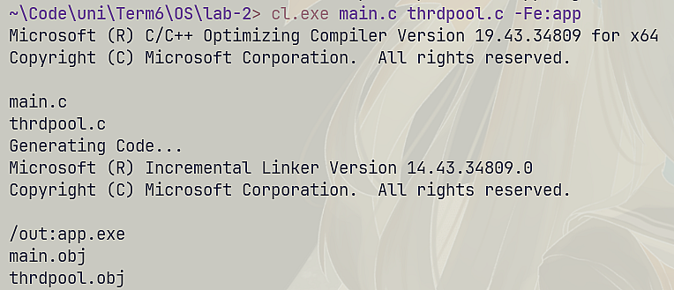

На следующем рисунке представлена демонстрация работы программы. Пользователь запрашивает добавление нескольких задач. Обратите внимание, что в логе выполнения программы есть всего 4 уникальных Thread ID (832, 7504, 9368 и 12456) – они соответствуют 4 потокам, созданным пулом потоков. После запроса на выход из программы, она вывела “Exiting” и сообщения о конце выполнения четырёх задач. Программа будет ожидать выполнения тех задач, которые уже загружены в рабочие потоки. Остальные будут отменены.

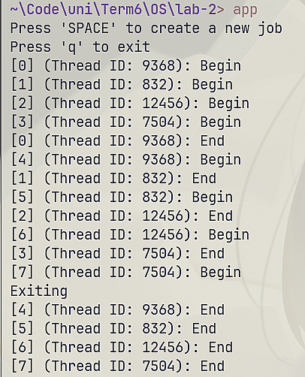
Вывод
В ходе работы была изучена работа с примитивами синхронизации Windows API и разработано приложение, использующее пул потоков.

